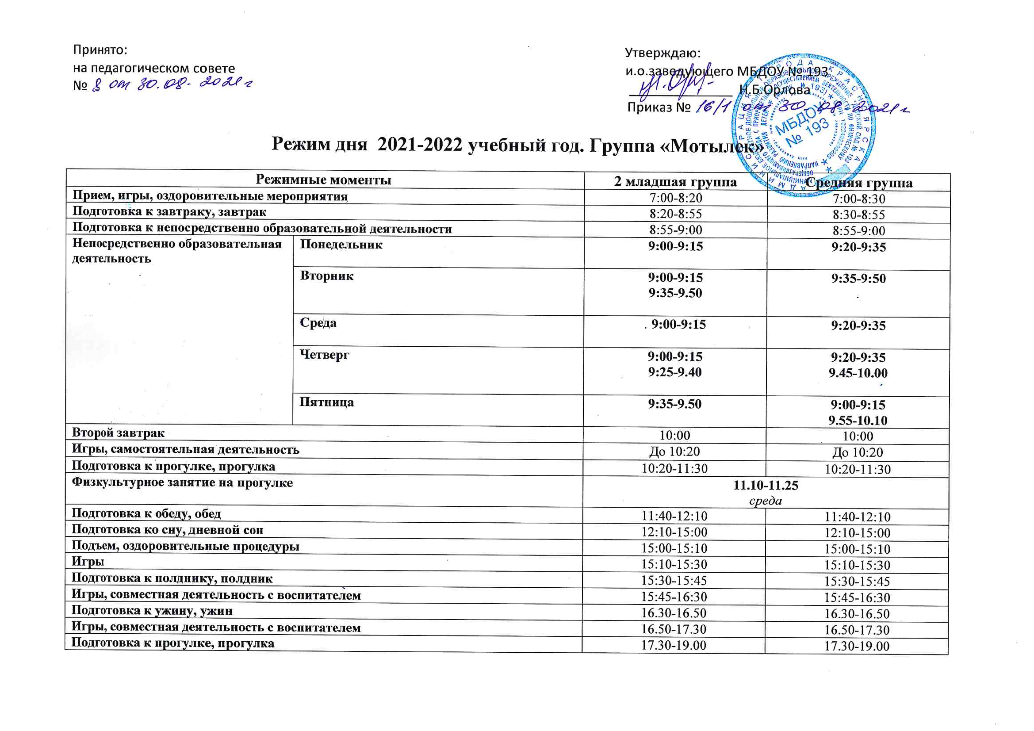

Режим дня 2021-2022 учебный год. Группа «Звездочка»
Режимные моменты |  | Младшая группа | Средняя группа |  | Подготовительная  группа
Прием, игры, оздоровительные мероприятия |  | 7:00-8:30 | 7:00-8:30 |  | 7:00-8:30
Подготовка к завтраку, завтрак |  | 8:30-8:55 | 8:30-8:55 |  | 8:30-8:55
Подготовка к непосредственно образовательной деятельности |  | 8:55-9:00 | 8:55-9:00 |  | 8:55-9:00
Непосредственно образовательная деятельность | Понедельник | 9.00-9.15 | 9.50-10.05 |  | 9.20-9.45  10.10-10.35
 | Вторник | 9.00-9.15  9.35-9.50 | 9.50-10.05 |  | 9.20-9.45  10.10-10.35
 | Среда | 9.30-9.45 | 9.30-9.45 |  | 9.00-9.25  9.50-10.15  10.25-10.50
 | Четверг | 9.30-9.45 | 9.20-9.35  9.50-10.00 |  | 9.00-9.25  10.35-11.00
 | Пятница | 9.00-9.15  9.35-9.50 | 9.20-9.35  9.55-10.10 |  | 9.40-10.05  10.15-10.40
Второй завтрак |  | 10:00 | 10:00 |  | 10:00
Игры, самостоятельная деятельность |  | До 10.20 | До 10.20 |  | До 10.50
Подготовка к прогулке, прогулка |  | 10:20-11:30 | 10:20-11:30 |  | 10:50-12:30
Физкультурное занятие на прогулке |  | 11.10-11.25  среда |  |  | 11.20-11.40  понедельник
Подготовка к обеду, обед |  | 11:40-12:10 | 11:40-12:10 |  | 12:40-13:10
Подготовка ко сну, дневной сон |  | 12:10-15:00 | 12.10-15:00 |  | 13.10-15:00
Подъем, оздоровительные процедуры |  | 15:00-15:10 | 15:00-15:10 |  | 15:00-15:10
Игры |  | 15:10-15:30 | 15:10-15:30 |  | 15:10-15:30
Подготовка к полднику, полдник |  | 15:30-15:45 | 15:30-15:45 |  | 15:30-15:45
Непосредственно образовательная деятельность |  |  |  |  | 16.00-16.25  понедельник
Игры, совместная деятельность с воспитателем |  | 15:45-16:30 | 15:45-16:30 | 15:45-16:30
Подготовка к ужину, ужин |  | 16.30-16.50 | 16.30-16.50 |  | 16.30-16.50
Игры, совместная деятельность с воспитателем |  | 16.50-17.30 | 16.50-17.30 |  | 16.50-17.30
Подготовка к прогулке, прогулка |  | 17.30-19.00 | 17.30-19.00 |  | 17.30-19.00

Режим дня 2021-2022 учебный год. Группа «Жучок»
Режимные моменты |  | средняя группа | Старшая группа
Прием, игры, оздоровительные мероприятия |  | 7:00-8:20 | 7:00-8:20
Подготовка к завтраку, завтрак |  | 8:20-8:55 | 8:20-8:55
Подготовка к непосредственно образовательной деятельности |  | 8:55-9:00 | 8:55-9:00
Непосредственно образовательная деятельность | Понедельник | 9:00-9:15  9.50-10.05 | 9:20-9:40
 | Вторник | 9:25-9:40  9.55-10.05 | 9:00-9.20  9.55-10.15
 | Среда | 9:00-9:15 | 9.20-9.45
 | Четверг | 9:00-9:15 | 9:00-9:25  9.40-10.00
 | Пятница | 9:00-9:15 | 9:25-9:50  10.15-10.35
Второй завтрак |  | 10:00 | 10:00
Игры, самостоятельная деятельность |  | До 10.20 | До 10.20
Подготовка к прогулке, прогулка |  | 10:20-11:30 | 10:20-12:30
Физкультурное занятие на прогулке |  | 11.10-11.25  среда | 11.00-11.20  понедельник
Подготовка к обеду, обед |  | 11:40-12:10 | 12:40-13:10
Подготовка ко сну, дневной сон |  | 12:10-15:00 | 13.10-15:00
Подъем, оздоровительные процедуры |  | 15:00-15:10 | 15:00-15:10
Игры |  | 15:10-15:30 | 15:10-15:30
Подготовка к полднику, полдник |  | 15:30-15:45 | 15:30-15:45
Игры, совместная деятельность с воспитателем |  | 15:45-16:30 | 15:45-16:30
Подготовка к ужину, ужин |  | 16.30-16.50 | 16.30-16.50
Игры, совместная деятельность с воспитателем |  | 16.50-17.30 | 16.50-17.30
Подготовка к прогулке, прогулка |  | 17.30-19.00 | 17.30-19.00

Режим дня 2021-2022 учебный год. Группа «Муравьишка»
Режимные моменты |  | 2 младшая группа | Подготовительная  группа
Прием, игры, оздоровительные мероприятия |  | 7:00-8:20 | 7:00-8:30
Подготовка к завтраку, завтрак |  | 8:20-8:55 | 8:30-8:55
Подготовка к непосредственно образовательной деятельности |  | 8:55-9:00 | 8:55-9:00
Непосредственно образовательная деятельность | Понедельник | 9:00-9:15 | 9:20-9.45  10:10-10.35
 | Вторник | 9:00-9:15 | 9.00-9.25  9.35-10.00  10.10-10.35
 | Среда | 9:00-9:15 | 9:20-9.45  9.55-10.20  10:30-10.55
 | Четверг | 9:00-9:15 | 9:20-9.45  10.35-11.00
 | Пятница | 9:15-9.30  9:40-9:55 | 9.00-9.25  10.00 -10.25
Второй завтрак |  | 10:00 | 10:00
Игры, самостоятельная деятельность |  | До 10.20 | До 10.50
Подготовка к прогулке, прогулка |  | 10:20-11:30 | 10:50-12:30
Физкультурное занятие на прогулке |  | 11.10-11.25  среда | 11.20-11.40  понедельник
Подготовка к обеду, обед |  | 11:40-12:10 | 12:40-13:10
Подготовка ко сну, дневной сон |  | 12:10-15:00 | 13.10-15:00
Подъем, оздоровительные процедуры |  | 15:00-15:10 | 15:00-15:10
Игры |  | 15:10-15:30 | 15:10-15:30
Подготовка к полднику, полдник |  | 15:30-15:45 | 15:30-15:45
Игры, совместная деятельность с воспитателем |  | 15:45-16:30 | 15:45-16:30
Подготовка к ужину, ужин |  | 16.30-16.50 | 16.30-16.50
Игры, совместная деятельность с воспитателем |  | 16.50-17.30 | 16.50-17.30
Подготовка к прогулке, прогулка |  | 17.30-19.00 | 17.30-19.00

Режим дня 2021-2022 учебный год. Группа «Зайка»
Режимные моменты |  | Ранний возраст | Подготовительная группа
Прием, игры, оздоровительные мероприятия |  | 7:00-8:20 | 7:00-8:30
Подготовка к завтраку, завтрак |  | 8:20-8:55 | 8:30-8:55
Подготовка к непосредственно образовательной деятельности |  | 8:55-9:00 | 8:55-9:00
Непосредственно образовательная деятельность | Понедельник | 9:00-9:10  9.45-9.55 | 9.15-9.40  10.00-10.25
 | Вторник | 9:00-9:10 | 9.00-9.25  9.35-10.00  10.40-11.05
 | Среда | 9:00-9:10 | 9.15-9.40  9.50-10.15  10.25-10.50
 | Четверг | 9:00-9:10 | 9.15-9.40  10.05-10.30
 | Пятница | 9:00-9:10  9.30-9.40 | 9.00-9.25  9.50-10.15
Второй завтрак |  | 10:00 | 10:00
Игры, самостоятельная деятельность |  | До 10:20 | До 10:50
Подготовка к прогулке, прогулка |  | 10:20-11:30 | 10:50-12:30
Физкультурное занятие на прогулке |  | 11.10-11.20  среда | 11.40-12.00  понедельник
Подготовка к обеду, обед |  | 11:40-12:10 | 12:40-13:10
Подготовка ко сну, дневной сон |  | 12:10-15:00 | 13.10-15:00
Подъем, оздоровительные процедуры |  | 15:00-15:10 | 15:00-15:10
Игры |  | 15:10-15:30 | 15:10-15:30
Подготовка к полднику, полдник |  | 15:30-15:45 | 15:30-15:45
Игры, совместная деятельность с воспитателем |  | 15:45-16:30 | 15:45-16:30
Подготовка к ужину, ужин |  | 16.30-16.50 | 16.30-16.50
Игры, совместная деятельность с воспитателем |  | 16.50-17.30 | 16.50-17.30
Подготовка к прогулке, прогулка |  | 17.30-19.00 | 17.30-19.00

Режим дня 2021-2022 учебный год. Группа «Солнышко»
Режимные моменты |  | 2 младшая группа | Средняя группа | Подготовительная  группа
Прием, игры, оздоровительные мероприятия |  | 7:00-8:20 | 7:00-8:30 | 7:00-8:30
Подготовка к завтраку, завтрак |  | 8:20-8:55 | 8:30-8:55 | 8:30-8:55
Подготовка к непосредственно образовательной деятельности |  | 8:55-9:00 | 8:55-9:00 | 8:55-9:00
Непосредственно образовательная деятельность | Понедельник | 9:00-9:15 | 9:20-9:35 | 9:40-10:05  10:15-10:40
 | Вторник | 9:15-9:30  9:50-10:05 | 9:00-9:15  . | 9:20-9:45  10:00-10:25  10:35-11.00
 | Среда | 10:05-10:20  . | 10:10-10:25 | 9:00-9:25  9:35-10:00  10:35-11.00
 | Четверг | 9:30-9.45 | 9:00-9:15 | 9:20-9:50  10:20-10:45
 | Пятница | 9:15-9.30  9:50-10:05 | 9:25-9:40 | 9:50-10:15  10:25-10:50
Второй завтрак |  | 10:00 | 10:00 | 10:00
Игры, самостоятельная деятельность |  | До 10:20 | До 10:20 | До 10:50
Подготовка к прогулке, прогулка |  | 10:20-11:30 | 10:20-11:30 | 10:50-12:30
Физкультурное занятие на прогулке |  | 11.10-11.25  среда |  | 11.40-12.00  понедельник
Подготовка к обеду, обед |  | 11:40-12:10 | 11:40-12:10 | 12:40-13:10
Подготовка ко сну, дневной сон |  | 12:10-15:00 | 12:40-15:00 | 13.10-15:00
Подъем, оздоровительные процедуры |  | 15:00-15:10 | 15:00-15:10 | 15:00-15:10
Игры |  | 15:10-15:30 | 15:10-15:30 | 15:10-15:30
Подготовка к полднику, полдник |  | 15:30-15:45 | 15:30-15:45 | 15:30-15:45
Непосредственно образовательная деятельность |  |  |  | 16.00-16.25  понедельник  среда
Игры, совместная деятельность с воспитателем |  | 15:45-16:30 | 15:45-16:30 | 15:45-16:30
Подготовка к ужину, ужин |  | 16.30-16.50 | 16.30-16.50 | 16.30-16.50
Игры, совместная деятельность с воспитателем |  | 16.50-17.30 | 16.50-17.30 | 16.50-17.30
Подготовка к прогулке, прогулка |  | 17.30-19.00 | 17.30-19.00 | 17.30-19.00

